附件一
各学院选拔推荐参加决赛选手名额分配表
序号 | 学院 | 推荐人数
序号 | 学院 | 汉语授课 | 蒙语授课
1 | 教育科学学院 | 3 | 2
2 | 蒙古学学院 |  | 4
3 | 文学院 | 4
4 | 外国语学院 | 3 | 2
5 | 历史文化学院 | 2 | 2
6 | 法政学院 | 2 | 2
7 | 音乐学院 | 2 | 2
8 | 美术学院 | 2 | 2
9 | 数学科学学院 | 2 | 2
10 | 物理与电子信息学院 | 2 | 2
11 | 化学与环境科学学院 | 2 | 2
12 | 生命科学与技术学院 | 2 | 2
13 | 地理科学学院 | 2 | 2
14 | 传媒学院 | 2
15 | 体育学院 | 2 | 2
16 | 计算机与信息工程学院 | 2 | 2
17 | 基础教育学院 | 3
18 | 民族艺术学院 | 2
总计 |  | 39 | 30

学校赛分组明细表
序号 | 组别 | 学院
1 | 文科（汉授）组 | 教育科学学院、文学院、外国语学院、历史学院、法政学院、基础教育学院
2 | 理科（汉授）组 | 数学科学学院、物理与电子信息学院、生命科学与技术学院、化学与环境科学学院、地理科学学院
3 | 艺体信息技术（汉授）组 | 音乐学院、美术学院、民族艺术学院、体育学院、基础教育学院、传媒学院、计算机与信息工程学院
4 | 文科（蒙授）组 | 教育科学学院、蒙古学院、文学院、外国语学院、历史学院、法政学院
5 | 理科（蒙授）组 | 数学科学学院、物理与电子信息学院、生命科学与技术学院、化学与环境科学学院、地理科学学院
6 | 艺体信息技术（蒙授）组 | 音乐学院、美术学院、体育学院、计算机与信息工程学院
附件二
大赛评分标准
序号 | 测试项目 | 权重 | 分值 | 评分标准 | 打分
一 | 职业认知 | 5 | 2 | 较强的从教愿望，对教师职业有高度的认同，对教师工作的基本内容和职责有清楚了解
一 | 职业认知 | 5 | 3 | 关爱学生，尊重学生、平等对待学生，关注每个学生的成长
二 | 心理素质 | 5 | 3 | 活泼、开朗，有自信心
二 | 心理素质 | 5 | 2 | 有较强的情绪调节能力
三 | 仪表仪态 | 5 | 2 | 衣着整洁，仪表得体，符合教师职业特点
三 | 仪表仪态 | 5 | 3 | 行为举止稳重端庄大方，教态自然，肢体表达得当
四 | 言语表达 | 15 | 8 | 语言清晰，表达准确，语速适宜
四 | 言语表达 | 15 | 7 | 善于倾听、交流，有亲和力
五 | 思维品质 | 15 | 3 | 思维缜密，富有条例
五 | 思维品质 | 15 | 4 | 迅速地抓住核心要素，准确地理解和分析问题
五 | 思维品质 | 15 | 4 | 看待问题全面，思维灵活
五 | 思维品质 | 15 | 4 | 具有创新性的解决问题的思路和方法
六 | 教学设计 | 10 | 4 | 了解课程的目标与要求、准确把握教学内容
六 | 教学设计 | 10 | 3 | 能根据学科的特点，确定具体的教学目标、教学重点和难点
六 | 教学设计 | 10 | 3 | 教学设计体现学生的主体性
七 | 教学实施 | 35 | 6 | 情境创设合理，关注学习动机的激发
七 | 教学实施 | 35 | 10 | 教学内容表述和呈现清楚、准确，合理使用媒体
七 | 教学实施 | 35 | 4 | 有与学生交流的意识，提出的问题富有启发性
七 | 教学实施 | 35 | 8 | 板书设计突出主题，层次分明；板书工整、美观、适量
七 | 教学实施 | 35 | 7 | 教学环节安排合理；时间节奏控制恰当；教学方法和手段运用有效
八 | 教学评价 | 10 | 5 | 能对学生进行过程性评价
八 | 教学评价 | 10 | 5 | 能客观地评价教学效果
合计

附件三
比赛内容样例
例一：
1．题目：速度（物理）
2．内容：
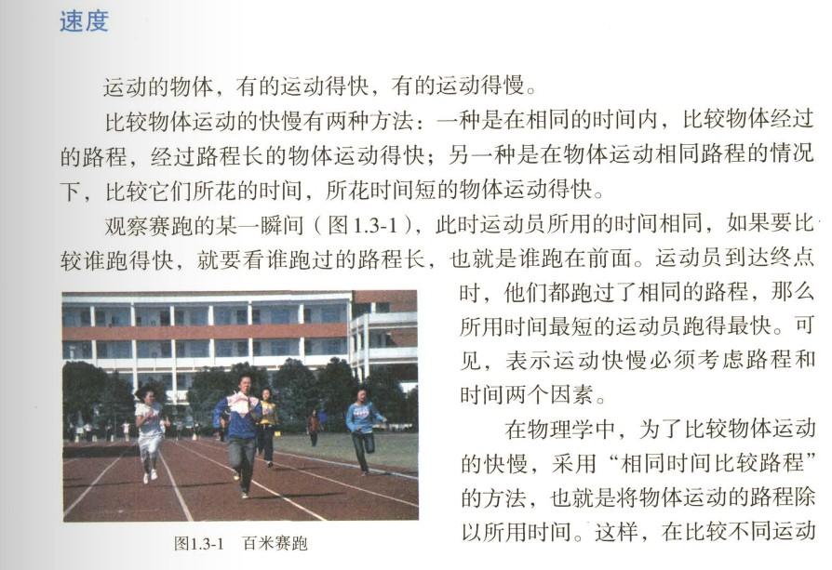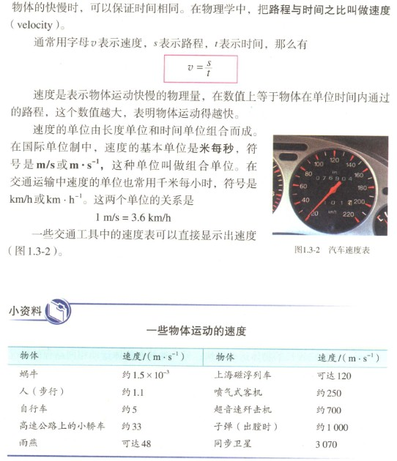
3.要求：
（1）配合教学内容适当板书。
（2）教学过程需有提问环节。
（3）教学中应有过程性评价。
（4）当提出一个问题，学生不会回答，或回答错误，你该怎么办？

例二：
1．题目：纬线和经线（地理）
2．内容：
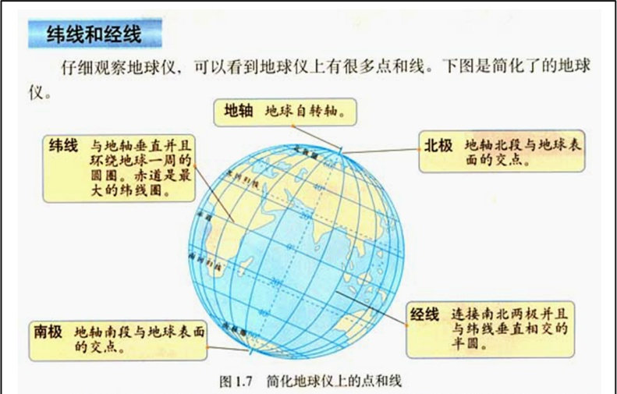
3.要求：
（1）配合教学内容适当板书。
（2）教学过程需有提问环节。
（3）教学中应有过程性评价。
（4）当提出一个问题，学生不会回答，或回答错误，你该怎么办？

附件四
班级赛、学院赛信息表
学院： 赛事联系人及手机号：
赛别 |  | 具体时间 | 比赛地点
班级比赛 | 班级1 | 某月某日几点至几点 | 哪个教学楼哪个教室
班级比赛 | 班级2
班级比赛 | ……
学院比赛
附件五
参加学校赛学生名单
学院（盖章）： 学院赛事联系人及电话：
序号 | 姓名 | 学号 | 授课  语种 | 专业 | 指导教师

